第５学年 総合的な学習の時間 学習指導案
日 時 令和元年10月29日(火)
第５校時 13：45～14：30
対 象 第５学年１組 34名
学校名 荒川区立第二日暮里小学校
指導者 主幹教諭 大西 哲也
会 場 １階 視聴覚室

荒川区立第二日暮里小学校 校内研究主題

問題を解決するために論理的に考えていく児童の育成～プログラミング教育を通して～

１ 単元名 Make the TOWN！ （16時間扱い）

２ 単元目標
・グループで協力し試行錯誤を繰り返しながら、意図した施設・ロボットやプログラミングを制作して発表することで論理的思考を身に付ける。
・街に必要な機能を整理し、建造物等の作成理由や見通しをもって考えている。

３ 単元の評価規準
知識及び技能 | 思考力・判断力・表現力 等 | 主体的に学習に取り組む態度
①【知識・理解】  ○音声認識や自動運転などの最新技術は、コンピュータやプログラムの技術の向上が関係していることを知る。  ○コンピュータやプログラムが、日常生活に役立っている点と用いる際に気を付けるべき点を理解している。  ○「順次」、「繰り返し」、「条件分岐」の考え方を使うことで、簡潔で分かりやすいプログラムになることを知る。  ②【技能】  ○課題解決のために、フローチャートや仕様書、関係図等を用いて計画している。  ○問題解決のために、プログラムを手書きアイコンで書いたり、読んだりすることができる。  ○プログラミングアプリを用いて、目的のあったプログラムを組むことができる。 | ③【課題把握・手順の整理】  ○街に必要な機能を整理し、建造物等の作成理由や見通しをもって考えている。  ④【アルゴリズム・論理的な思考】  ○実現したい役割や機能に合わせて、「順次」、「繰り返し」、「条件分岐」の考え方を活用しながら、根拠をもってプログラムを考えている。  ⑤【記号化】  ○実行したい処理を適切にプログラムブロックに置き換えたり、入力する変数について結果を予想しながら考えたりしている。  ⑥【検証・評価】  ○プログラムの実行結果から、課題を見付け、根拠をもって解決策を考えている。  〇課題解決の方法について振り返り、成果や課題を自己評価している。 | ⑦【意欲・工夫改善】  ○解決すべき課題を把握し、すすんで活動に参加している。  〇よりよい課題解決について、工夫改善しながら取り組んでいる。  ⑧【主体性・協力性】  ○図などを活用して解決方法を提案し、協力して課題を解決しようとしている。  〇考えた建造物の機能やプログラミングを分かりやすく表現しようとしている。  ⑨【生活への活用】  ○コンピュータやプログラムなどの情報技術は、利便性だけではなく、よりよい人生や社会づくりに生かされていることに、気付いている。  〇コンピュータやプログラムなどの情報技術が一層進展するこれからの社会で、「人間らしさ」や「人間にしかできないこと」という視点で自分の生き方を考えている。  ⑩【情報モラル】  〇プログラムも、そのためのアイデアにも、自他の権利があることを知り、尊重している。
＜※本校独自の「プログラミング教育の視点」より＞
４ 単元設定の理由
本単元は、次期学習指導要領総則編第１章第３の１の（３）「イ 児童がプログラミングを体験しながら、コンピュータに意図した処理を行わせるために必要な論理的思考力を身に付けるための学習活動」として設定した。
本校では、平成29年度より総合的な学習の時間で「プログラミング学習」を行っている。前年度の指導計画を見直し修正を加えながら系統的に指導してきた。研究主題に迫る共通した手だてとして（１）手書きアイコンでプログラムを書く、（２）試行錯誤できる場の工夫、（３）ＰＤＣＡサイクルで学習していく、この、３つの取組を行うことで、児童の活動が主体的にそして筋道立てた活動につながっていると考えた。
昨年度までの「物語づくり」がテーマの「Make the Story!」という単元から、「街」がテーマの「Make the TOWN！」に変更した。「すてきなまちづくり」をしようという発問を前面に押し出して、学習を進めていく。街づくりの目的は何か、なぜそれが必要なのか、誰にとってのすてきな街か、何がすてきでないのか、今ある施設の付け足しでよいのか。そもそもすてきな街とは、どのような街なのか。自由な発想を大切にしながら、街づくりの視点については、その都度確認していきたい。

５ 児童の実態
プログラミングクラブに参加している児童は、９名いる。それ以外にも、休み時間に、パソコンでプログラミングの教材に熱心に取り組んでいる児童がいる。授業前の準備の手伝いを頼むと、何人もの児童が希望し、積極的に準備を進める姿が見られる。社会科の調べ学習などでは、課題に対して熱心に取り組み、調べて得た知識を基に、話し合う姿も見られた。
プログラミング学習に積極的に取り組めない児童も、グループの協力の下、自分の考えを少しずつ出せるようになってきた。前回の授業で説明した、パラレルシーケンス（２つ同時のプログラム）についても、積極的に取り入れようとするグループがいくつもあった。
また、年度当初に取ったアンケート調査の結果からは、「コンピュータを使ってゲームをつくったり、ロボットを動かしてみたりしたいですか」では、「そう思う」と答えた児童は、４年生の時の25％から12％に減少している。これは意欲が低下したのではなく、プログラミングの実際を体験することによって、より現実味をもって考えたと捉えている。
本単元のテーマを「街」に設定し、より身近で考えやすい内容にすることで、苦手意識をもつ児童にもより意欲的に取り組ませたいと考えた。また、想像したロボットをつくり、プログラミングを通して動かすことで楽しさを感じさせるとともに、身近な生活の中でコンピュータが活用されていることに気付かせたい。

６ 研究主題に迫る手だて
（１）課題設定の工夫
多様な解決案が出せる課題を設定した。街の施設の各機能について図書資料を活用し、どのような施設があればこれからの街づくり生かせるか考えることで、主体的に課題に取り組めると考えた。

（２）情報交換できる場の設定
３～４人のグループで考えたことを、他のグループに説明したり、助言をしてもらったりすることで、自分たちのつくってきた物を再認識する。また、様々な意見に耳を傾けながら、試行錯誤して動かすことで、自分たちの考えを深めることができると考えた。

（３）思考の可視化
論理的に考える手だてとして、失敗したことも成功したことも記録を取って、振り返りを行えるようにする。ワークシートに、どうしてうまくいったか理由が分かるように記録を取ることで、考えを深めさせたい。

７ 単元の指導計画 （16時間扱い）
次 | 時 | 主な学習内容 | 主な支援内容 | 評価規準（方法）
１  つ  か  む | １  ２ | プログラムって何だろう  「プログラムって何だろう」  〇プログラムとは  〇私たちの生活との関係  街づくりについて考えよう  〇街の機能や役割を考え、どのような施設があったらよいか考える | ・生活の中でのプログラム  （自動運転、音声認識など）  ・商業、工業、娯楽、住宅交通などの機能、役割について知る。  ・便利、人に優しい、効率的美しいなど施設等のコンセプトを考える。 | - 【知識・理解】  〇コンピュータやプログラムが、日常生活に役立っている点と用いる際に気を付けるべき点を理解している。  （発言・話合い）  ②【課題把握・手順の整理】  〇街に必要な機能を整理し、建造物等の作成理由や見通しをもって考えている。  (ワークシート)  ⑦【意欲・工夫改善】  〇解決すべき課題を把握し、すすんで活動に参加している。  （発言・ワークシート）
２  さ  わ  る | ３  ４ | 〇機能を確認しながら、施設等を設計する。 | すてきな街を設計しよう  ・モデルライブラリにあるロボットをつくってみながら、考える。  ・レゴ®WeDo2.0では表現できない部分があってもよい。 | - 【知識・理解】  〇「順次」、「繰り返し」、「条件分岐」の考え方を使うことで、簡潔で分かりやすいプログラムになることを知る。  （話合い）  ②【技能】  〇課題解決のために、フローチャートや仕様書、関係図等を用いて計画している。（ワークシート）  - 【課題把握・手順の整理】  〇街に必要な機能を整理し建造物等の作成理由や見通しをもって考えている。（ワークシート）  ⑦【意欲・工夫改善】  〇よりよい課題解決について、工夫改善しながら取り組んでいる。  （ワークシート）
３  か  ん  が  え  る  ・  な  お  す | ５  ６  ７  ８ | 工夫してプログラミングしよう  ○手がきアイコンを活用して活動記録をとりながら、制作・プログラミングする。 | ・手がきアイコンを使ってから、入力する。  ・児童なりの根拠をもって試行錯誤させる。  ・簡潔なプログラムになるように工夫する。  ・他のグループと情報交換を行い、機能・プログラムが実現可能か確認する。  ・情報を聞いて、よいところを中心にアドバイスさせる。  ・設計図の変更も視野にいれながら、実際に動かしてみる。 | - 【知識・理解】  〇「順次」、「繰り返し」、「条件分岐」の考え方を使うことで、簡潔で分かりやすいプログラムになることを知る。  （ワークシート、話合い）  - 【技能】  〇プログラミングアプリケーションを用いて、目的のあったプログラムを組むことができる。  （ワークシート）  - 【課題把握・手順の整理】  〇街に必要な機能を整理し、建造物等の作成理由や見通しをもって考えている。  （ワークシート）  ④【アルゴリズム  ・論理的な思考】  〇実現したい役割や機能に合わせて、「順次」、「繰り返し」、「条件分岐」の考え方を活用しながら、根拠をもってプログラムを考えている。  （ワークシート）  - 【記号化】  〇実行したい処理を適切にプログラムブロックに置き換えたり、入力する変数について結果を予想しながら考えたりしている。（話合い）  - 【検証・評価】  〇プログラムの実行結果から、課題を見付け、根拠をもって解決策を考えている。  （話合い・ワークシート）  - 【意欲・工夫改善】  〇解決すべき課題を把握し、すすんで活動に参加している。  （発言・活動の様子）  ⑧【主体性・協力性】  〇図などを活用して解決方法を提案し、協力して課題を解決しようとしている。  （発言・ワークシート）
 | ９  本  時 | 〇プログラムを情報交換して、検証する。  ・簡潔なプログラムになるように工夫する。  ※（本時）
 | 10  11  12 | ○情報交換した内容を参考にしながら、制作・プログラムする。
４  つたえる | 13  14 | 〇プレゼンテーションソフトを活用し、発表の準備を行う。 | 発表会の準備をしよう  ・施設、ロボットのコンセプト、工夫した点、難しかった点を伝える。  ・余裕がある場合は、レゴブロックを使って街並みを作っておく。 | - 【意欲・工夫改善】  〇よりよい課題解決について、工夫改善しながら取り組んでいる。  （ワークシート）  - 【主体性・協力性】  〇考えた建造物の機能やプログラミングを分かりやすく表現しようとしている。  （発言・  プレゼンテーション）  - 【生活への活用】  〇コンピュータやプログラムなどの情報技術が一層進展するこれからの社会で、「人間らしさ」や「人間にしかできないこと」という視点で自分の生き方を考えている。（ワークシート）  ⑩【情報モラル】  〇プログラムも、そのためのアイデアにも、自他の権利があることを知り、尊重している。  （発言・ワークシート・  プレゼンテーション）
 | 15  16 | Make the TOWN！発表会  〇自分たちが作成した施設、ロボットについて発表する。  〇これからの人間社会とコンピュータやプログラムについて考える。 | ・各グループの発表、全部を一斉に動かす。  ・振り返りを行う。

８ 本時の指導計画（９時間目／16時間扱い）
（１）本時の目標 他のグループと情報交換を行い、施設やロボットの機能やプログラムを見直させる。
（２）本時の展開
 | ・学習活動  Ｔ 教師の発問 Ｃ 予想される児童の反応 | ○留意事項 ☆支援 【 】評価
導入 ２分 | ・グループで、中間報告をすることを確認する。  ①どのような目的で、だれのためにつくったか。  ②設計図を基に、どのようなプログラムを組んだか。  ③余裕があれば、実施に動かして見せる。 | ・準備は、電子黒板を見ながら、事前に行わせておく。
展開 ５分 | 情報交換して、よりよいプログラムにしよう  Ｔ 今日は、「中間報告会」です。グループに分かれて、情報交換をします。他の班のアドバイスを受けて、よりよいプログラムを考えましょう。  ・よりよいプログラムとはどういうことか説明する。 | ○「目的にあった動き」、「簡潔なプログラム」  →分割、省略について説明する。
２３分 | Ｔ では「中間報告会」のやり方を説明します。  最初に少し準備する時間をあげます。ワークシートやアプリ画面を使って報告してください。  みんなは素敵な「ににちシティ」をつくる仲間ですから、改善できるように「アドバイス」を中心にしてあげてください。  ・学級全体を11班に分け、それを３グループに分けて意見交換を行う。（１回６分×３）  A（①②③④）  １①② ③④ ２①③ ②④ ３①④ ②③  B（⑤⑥⑦⑧）  １⑤⑥ ⑦⑧ ２⑤⑦ ⑥⑧ ３⑤⑧ ⑥⑦  C（⑨⑩⑪）  １⑨ ⑩⑪ ２⑩ ⑪⑨ ３⑪ ⑨⑩ | ☆中間報告の仕方については、ポイントを示しておく。  （発表する側… 誰のために作ったものか。  プログラムを使って、実際に動かして説明する。）  （聞く側 … 質問、気付いたこと、  良かったこと等 プラス１のアドバイス等を伝える。）  〇試しに動かしてもよいことを伝える。  〇報告し合う班は、ホワイトボードに示しておく。  〇アドバイスについては、必ずメモを取らせ る。  - 【知識・理解】  分割や省略の考え方を使うことで、簡潔で分かりやすいプログラムになることを知る。 （ワークシート・話合い）  ②【技能】  課題解決のために、フローチャートや仕様書、関係図等を用いて計画している。  問題解決のために、プログラムを手書きアイコンで書いたり、読んだりすることができる。（ワークシート）  ⑦【意欲・工夫改善】  よりよい課題解決について、工夫改善しながら取り組んでいる。（発言・活動の様子）
１０分 | ・情報交換を基に、施設の機能やプログラムを修正したり改善したりする。  Ｔ アドバイスをもとに施設やロボットの機能やプログラムを修正したり確認したりしましょう。  Ｃ プログラムを変えていいですか。  Ｃ レゴをふやしていいですか。 | ○何がうまくいっていないのか、ワークシートを活用し客観的に可視化させる。  〇自分たちのイメージと違う点をすり合わせていく。  ⑥【検証・評価】  情報交換から課題を見付け、根拠をもって  解決策を考えている。  （話合い・ワークシート）
まとめ ５分 | ・学習のまとめをする。  ①「分割や省略して、分かりやすいプログラムにしよう。」  ②「よりよいものにするために、情報交換は重要。改善に向けたアドバイスを。」  ・今日の振り返りを行う。  ・次時の予告 | ☆「学習のまとめ」に視点をおいた振り返りができるよう「学習のまとめ」のスライドを表示したままにしておく。  ○助言を生かしてプログラミングを改善した班があれば、紹介する。  「～さんに言ってもらったことを生かして～を～にしました。」

９ 板書計画 スライドを電子黒板に提示しておく。
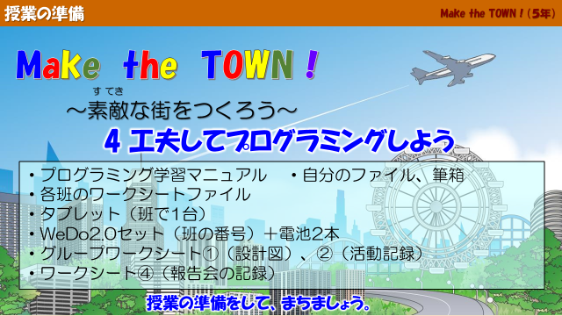

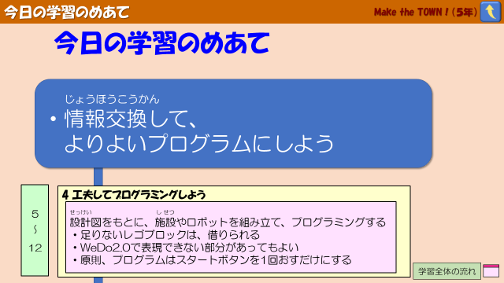

10 本時のワークシート
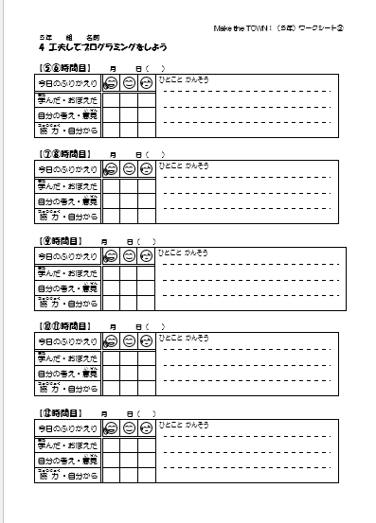
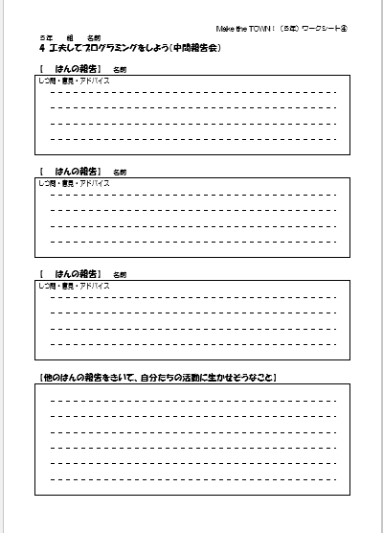

11 成果と課題
【成果】
・３～４人のグループで、友達の考えをよく聞いて、自分の考えと折り合いを付けながら、作業を進めていた。
・学習を進める中で、新しく学んだことも、すぐにプログラミングに取り入れ実践していた。

【課題】
・グループの考えがまとまらない時に、それぞれの案を合体させていたグループがあった。単純に、合わせることが、解決案なのか掘り下げてみてもよかった。
・課題解決の方向性をもう少し限定したほうがよかった。児童のアイデアをどこまで受け入れて、助言してよいか迷った。

